Курские земли в составе Литовского княжества

**Участие курской дружины в битве на реке Ворскле**

В 14 веке за русские земли шла ожесточенная борьба. С востока постоянно угрожала Золотая Орда. С запада – возникшее и быстро разраставшееся молодое государство Великое княжество Литовское, которое, пользуясь слабостью Московского княжества, все дальше и дальше устремлялось на восток. В 1362 году войска литовского князя Ольгерда наносят татарам поражение в битве на реке Синие Воды и после этого начинают походы на Левобережье Днепра. В ходе этих завоеваний к Великому княжеству Литовскому присоединяются земли вплоть до верхнего течения Дона, включая и Курский край.

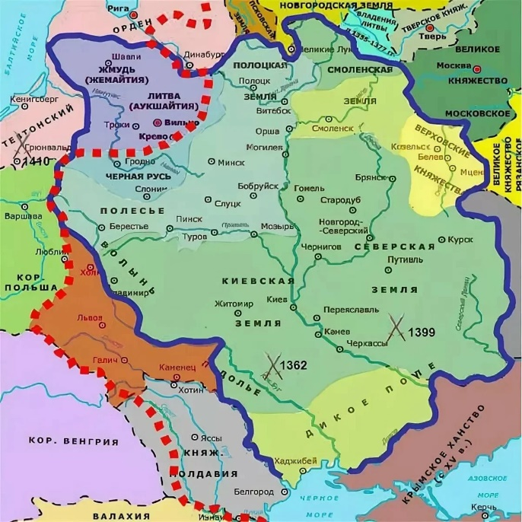В это время Золотая Орда была охвачена ожесточенной борьбой за ханский престол. В русских летописях метко назвали этот период «великой замятней». В 1357-1380-м годах огромную роль в Орде получил темник Мамай. Он правил через подставные фигуры, то и дело меняя ханов на престоле. Пользуясь ослаблением противника, литовцы захватили Чернигов, Новгород-Северский, Трубчевск, Путивль и Курск. Земли Курского края на долгое время вошли в состав Великого княжества Литовского.

Курск в составе Великого княжества Литовского. Карта второй половины 14 – 15 веков

Археологические памятники литовского периода на территории Курского края изучены недостаточно. Наиболее ярким памятником этой эпохи является в настоящее время городище «Царский дворец» (Гочевское городище-2. Беловский район, с. Гочево). Оно представляет собой остатки мощной пограничной крепости, возведенной быстро и по заранее продуманному плану. Несмотря на мощные укрепления, замок гибнет при штурма на рубеже 14-15 веков. <https://www.archeo-kursk.ru/arkheologicheskie-issledovaniya/204-gochevo-gorodishche-tsarskij-dvorets>

Жизнь на границах княжества Литовского была неспокойной. Дружины Чернигово-Северских князей были обязаны участвовать в походах Литвы против ливонских рыцарей и ордынцев. К тому же, на эти территории претендовало и Московское княжество.

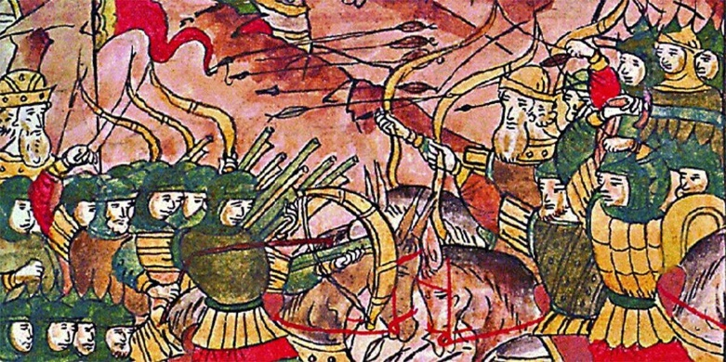В 1399 году рыльская дружина под предводительством Федора Патрикеевича участвовала в битве на реке Ворскле против татар. Рыляне входили в состав армии великого князя Литовского Витовта и сражались в одном строю с литовцами, поляками, союзными татарами и рыцарями Тевтонского ордена. Целью Витовта было вернуть престол Золотой Орды свергнутому в 1395 хану Тохтамышу и с его помощью установить контроль над всеми русскими землями. Союзные войска пришли на берег Ворсклы к началу августа 1399 года, а 12 августа 1399 татары перешли реку, атаковали укрепленный лагерь Витовта и началась битва, закончившаяся полным разгром войска литовцев. В этой битве погиб и Федор Патрикеевич – рыльский князь. Следствием поражения Литвы на реке Ворскле стало ослабление Литвы.

Битва на Ворскле. Фрагмент миниатюры XVI в. из Лицевого летописного свода

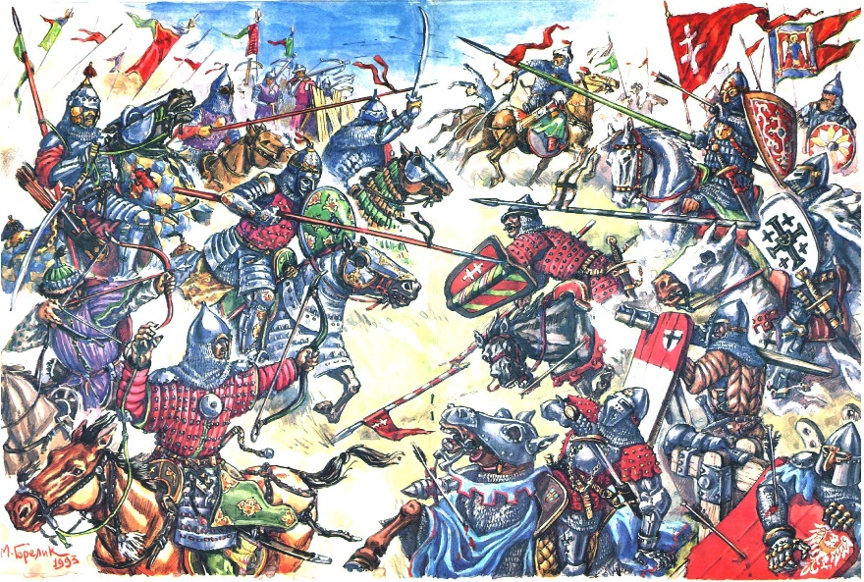

Битва на Ворскле. Реконструкция М.В. Горелика

**Под властью литовского князя Свидригайло**

Ослаблением Литвы после поражения на реке Ворскла попыталось воспользоваться Великое княжество Московское. Василий I Дмитриевич – Великий князь Московский поддержал княжившего в северских землях Свидригайло Ольгердовича, чьим владением оказался Курск в начале XV в. Он начинал свою политическую карьеру в роли удельного князя северского, владения которого на Западе граничили с территорией Тевтонского ордена. <https://ru.wikipedia.org/wiki/Свидригайло>

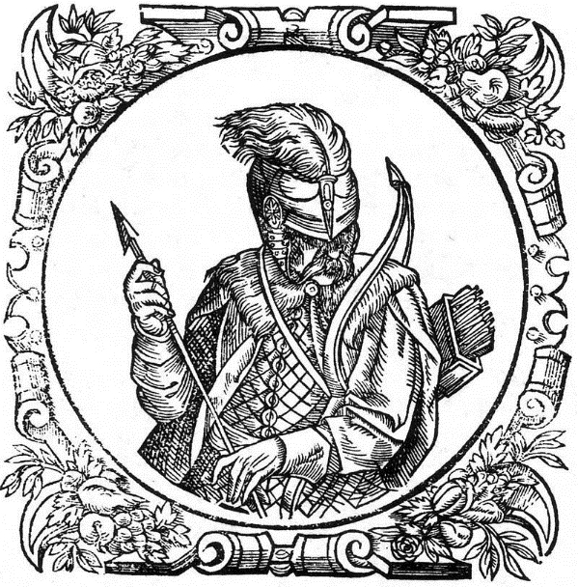Неоднократно он поднимал мятежи и устраивал заговоры, в которые вовлекалась русская знать. В 1430-м году после смерти Витовта Свидригайло, наконец, унаследовал трон Великого княжества Литовского, однако спустя два года был свергнут заговорщиками, которые действовали при поддержке Польши. На престол был возведен Сигизмунд, брат Витовта, а под властью Свидригайло остались восточная часть Подолии, Волынь, Киевская и Северская земли. Опираясь на силы этих территорий, Свидригайло возобновил борьбу за власть. Но теперь ему приходилось сражаться также и против польских войск, выступивших в поддержку Сигизмунда. Участвуя в литовской усобице, Польша рассчитывала расширить свои владения и укрепить влияние на востоке. Жители северской земли, как и прочие православные подданные Литвы, поддержали Свидригайло. В своей борьбе против Польши Свидригайло опирался на поддержку Орды. Однако татары были заинтересованы не столько в победе Свидригайло, сколько в ослаблении и разорении его княжества. В 1433 году татары вместо того, чтобы вместе с литовцами сражаться с поляками, учинили разорение Киевских и Северских земель.

Портрет Свидригайло Ольгердовича. Гравюра из «Описания Европейской Сарматии» Гваньини (1581)

1 сентября 1435 года войска Свидригайло потерпели решающее поражение в битве при Вилькомире. Он уступил власть в Литве Сигизмунду, однако тому недолго пришлось наслаждаться плодами победы. Из-за своей жестокости, он был убит заговорщиками в марте 1440 года. На литовский престол был избран 13-ти летний Казимир. Чтобы упрочить своё положение, новому правителю пришлось пойти на уступки. Свидригайло получил в своё пожизненное владение обширное удельное княжество на Волыни, а территория Курского края была передана киевскому князю Олелько Владимировичу.

*По материалам учебного пособия История Курского края: социокультурный экскурс. Руководитель проекта Б. Д. Беспарточный. Курск 2018. С. 67-70.*